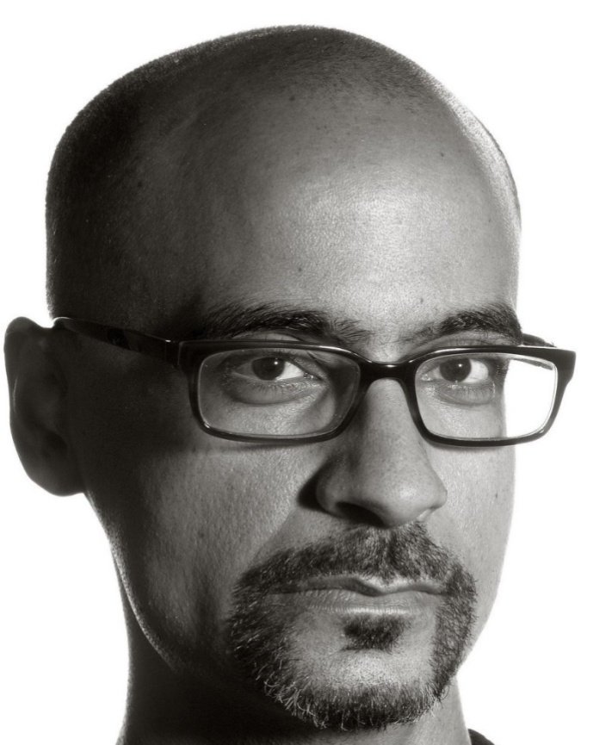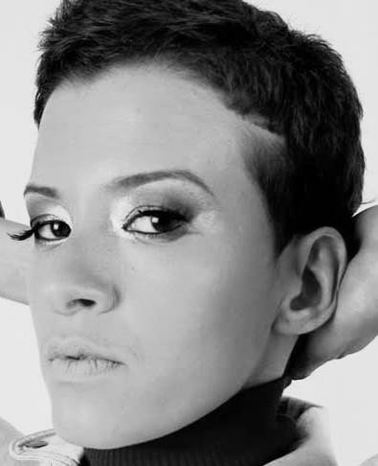

**La Cátedra ‘Pedro Henríquez Ureña’ de Estudios Literarios Dominicanos**

**se complace en invitarle a las conferencias sobre narrativa dominicana contemporánea que impartirá la**

**Dra. Catherine Pélage,**

**de l’Université d’Orléans,**

**el jueves, 21 de abril de 2016:**

**12:00 a 13:00 h. – Aula P-9 : *“Entre la República Dominicana y los Estados Unidos: La escritura migrante de Junot Díaz”.***

**13:00-14:00 h. – Aula P-6: *“La escritura musical de Rita Indiana Hernández: Hacia una poética de lo diverso”***

**MÁSTER EN LITERATURA ESPAÑOLA E HISPANOAMERICANA**

**TEORÍA DE LA LITERATURA Y LITERATURA COMPARADA**

**DEPARTAMENTO DE LITERATURA ESPAÑOLA E HISPANOAMERICANA**